QUESTÃO-AULA 29
NOME: _________________________________________ N.º:______ TURMA: _________ DATA: __________
- A piscina da casa do Roberto vai ser decorada com azulejos. Em cada uma das quatro figuras que se seguem, estão representados dois azulejos.
Em qual delas o azulejo da direita é imagem do azulejo da esquerda, por meio de uma reflexão segundo o eixo vertical que passa por O?
A | B
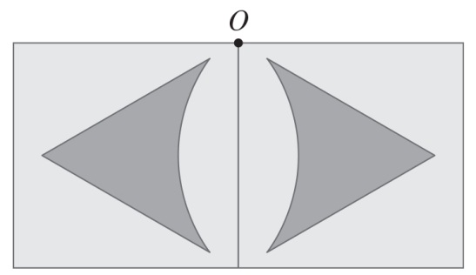 | 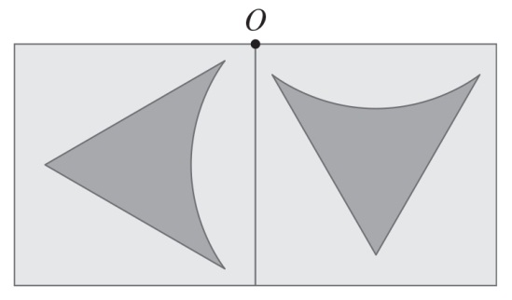
C | D
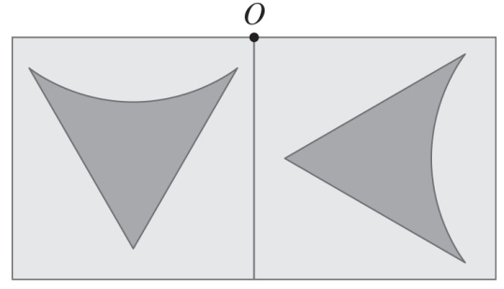 | 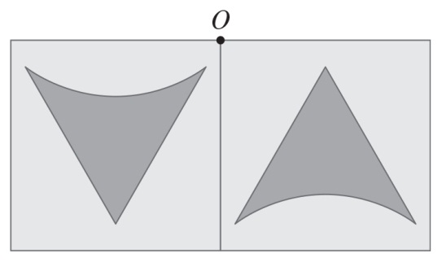
- Constrói, na grelha da figura, o transformado do polígono [ABCDEF] pela reflexão axial de eixo r.
